项目编号：

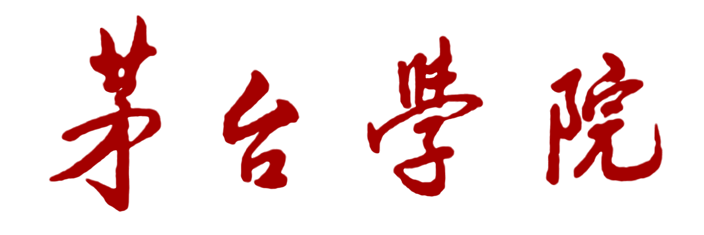

大学生创新创业训练项目
中期检查表

项目名称
项目类型 □创新训练项目□创业训练项目□创业实践项目
项目负责人
所在系部
指导教师

茅台学院 制

填 表 说 明

一、填写此表时，不要减少栏目、改变内容，内容简明扼要。如因篇幅原因需对表格进行调整时，应当以“整页设计”为原则。
二、开展中期检查时，此表一式三份报项目管理职能部门，待批复签章后返回系部两份。系部及项目组各存一份。要求一律用A4纸打印，于左侧装订成册。
三、成果形式：指研究报告（必须）、论文、专利、获奖、模型、软件、样品、装置、设计图纸等。
四、经费支出情况：包括文献资料费、调查差旅费、小型会议费、论文著作出版费、文印费等。

项目名称
项目类型 |  |  | □创新训练项目 □创业训练项目 □创业实践项目
申请人或申请团队 |  | 姓名 |  |  | 专业班级 |  |  | 学号 |  |  |  |  | 联系方式
申请人或申请团队 | 主持人
申请人或申请团队 | 成 员
指导教师 | 姓名 |  |  |  |  |  | 研究方向
指导教师 | 年龄 |  |  |  |  |  | 行政职务/专业技术职务
一、项目进展情况（项目研究进展情况、项目研究已取得的阶段性成果和收获等）
二、研究过程中的困难及解决办法（分析研究项目进展过程中遇到的困难，分析困难原因并提出解决办法）

三、项目研究下阶段主要任务及时间进程安排

四、经费使用情况
主要成果
成果名称 |  |  |  |  |  | 形式 |  |  | 发表（出版）情况
 |  |  |  |  |  |  |  |  | 发表时间 |  |  | 发表刊物（出版部门） |  |  | 字数
指导教师意见：

签名： 年 月 日
系部意见：

负责人（签章）： 年 月 日
是否同意继续执行： |  |  |  |  |  |  |  |  |  | □ 是 □ 否
职能部门意见：

负责人（签章）： 年 月 日
是否同意继续执行： |  |  |  |  |  |  |  |  |  | □ 是 □ 否

